**ΕΝΕΡΓΕΙΑ – ΙΣΧΥΣ**

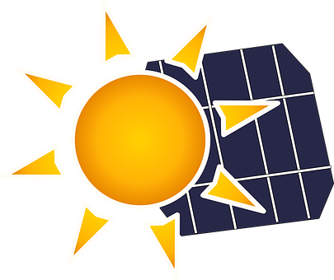

**Ενέργεια** είναι η δύναμη που κάνει τα πράγματα να λειτουργούν και να κινούνται, δηλαδή να παράγουν έργο.

**Ισχύ** ονομάζουμε την ταχύτητα εκτέλεσης του έργου.

**Μονάδες μέτρησης Ενέργειας: Joule (Τζάουλ), cal (θερμίδα), KWh (Κιλοβατώρα).**

 **Ισχύος :Watt (W) βάτ, Kilowatt (KW), hp (ίππος Αγγλίας).**

**Μορφές.** Την διακρίνουμε σε : **χημική** [περικλείεται σε χημικές ουσίες και ελευθερώνεται με τις χημικές αντιδράσεις], **δυναμική** [υπάρχει αποθηκευμένη λόγω της θέσης ή της κατάστασης ενός σώματος], **κινητική** [είναι αυτή που περικλείει ένα σώμα λόγω της κίνησής του], το άθροισμα της κινητικής και της δυναμικής ενέργειας ενός σώματος αποτελούν τη **μηχανική** ενέργεια. **Θερμική** [παράγεται από την αύξηση της θερμοκρασίας], **φωτεινή** [περικλείεται στο φως] , **ακουστική** [περικλείεται στον ήχο], **πυρηνική** [περικλείεται στον πυρήνα των ατόμων και ελευθερώνεται με τη διάσπασή τους] , **αιολική** [η ενέργεια του ανέμου], **ηλιακή** [παράγεται από την δέσμευση της ηλιακής ακτινοβολίας], **ηλεκτρική** [παράγεται από την κίνηση των ηλεκτρονίων].

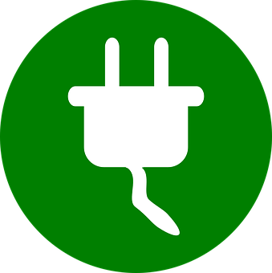**Βασική αρχή της ενέργειας**. Η ενέργεια δεν δημιουργείται από το μηδέν ούτε καταστρέφεται (αρχή αφθαρσίας). Μπορεί όμως να μετατρέπεται από μια μορφή σε άλλη.

**Μετατροπές ενέργειας.** Ηλεκτρική σε θερμική (φούρνος, τοστιέρα). Χημική σε θερμική (σόμπα πετρελαίου). Ηλεκτρική σε ακουστική (ηλεκτρικό κουδούνι). Ηλιακή σε θερμική (ηλιακός θερμοσίφωνας). Ηλεκτρική σε φωτεινή (φωτιστικό). Χημική σε μηχανική (αυτοκίνητο).

**Ανανεώσιμες πηγές ενέργειας.** Ήλιος σε θερμική (ηλιακός θερμοσίφωνας, θερμοκήπιο) και ηλεκτρική (φωτοβολταϊκά στοιχεία). Άνεμος, η αιολική ενέργεια σε μηχανική (ανεμόμυλος), σε κινητική (ιστιοφόρο πλοίο), σε ηλεκτρική (ανεμογεννήτριες). Δυναμική ενέργεια νερού σε μηχανική (υδρόμυλος), σε ηλεκτρική (υδροηλεκτρογεννήτριες).

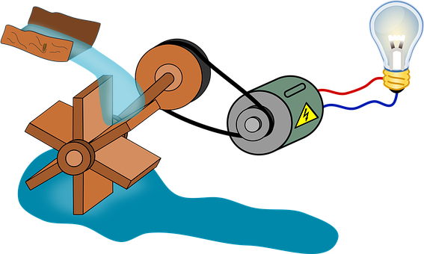**Γενικά η ενέργεια** είναι μια έννοια της φυσικήςπου δεν ορίζεται εύκολα, περιγράφεται όμως από το τι μπορεί να κάνει: Θερμαίνει, κινεί, φωτίζει, παράγει ηλεκτρικό ρεύμα, εκπέμπει ήχο.

**Θέματα:** ιστιοφόρο πλοίο, ανεμόμυλος, υδρόμυλος, ηλιακός θερμοσίφωνας, θερμοκήπιο, φούρνος, τοστιέρα, σόμπα, ανεμογεννήτρια, ψυγείο.